My house-my castle | февраль  февраль
Разработка открытого урока по английскому языку |  | Учитель английского языка Мухутдинова Насиба Бахтияровна

Бишкек шаары
Биринчи май району
№ 27 жалпы билим
берүүчү орто мектеби

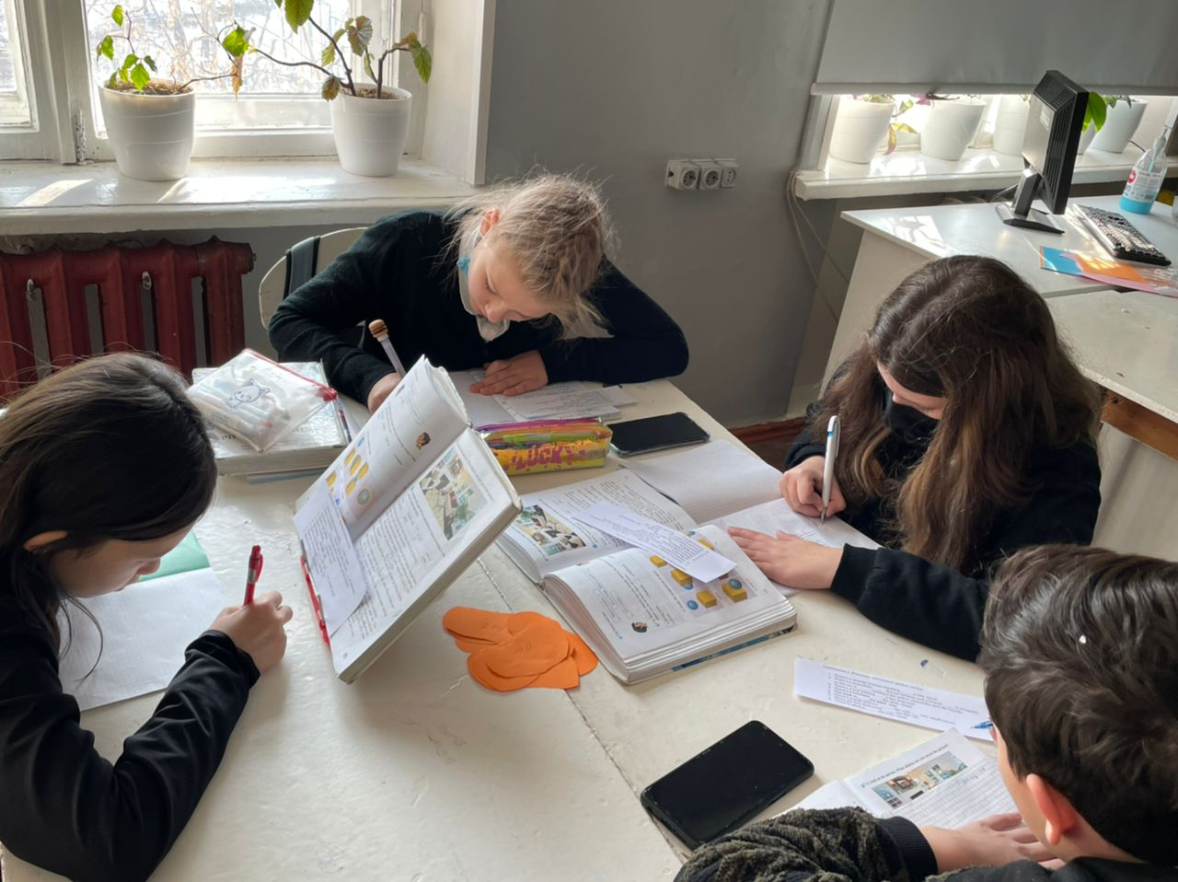

Уважаемые коллеги, сегодня на 3-м уроке
в 210 каб. открытый урок английского языка
Учитель Мухутдинова Н.Б
--
Отправлено из Mail.ru для Android
Такое приглашение было отправлено в вацап группу учителей
1. Организационный момент
2. Мобилизирующий этап
(Перед началом урока на полу лежат следы разного цвета, каждая команда выбирает свой цвет, на каждом следе написано слово, с помощью которого учащиеся составляют предложение и отгадывают тему урока)
T.: Good morning everybody. Are you fine today? What date is it today? Who is absent? But we should train our brains. Now, let’s repeat what you know. I’ll begin different statements, or proverbs(пословицы) you should continue.
East or West, …(home) is best.
There is no place like… (home).
My …, my castle. (2мин0
T: What do you think about the topic of our lesson?
T: Yes, you are right. Our topic today is ‘My home, my castle’. Let’s come over to the main part of our lesson.- Тема сегодняшнего урока «Мой дом-моя крепость», давайте перейдем к основной части нашего урока.
3. Этап целеполагания.
T: Today we have a consolidation lesson! How do you think…What will we do during this lesson? Сегодня у нас укрепляющий урок. Что мы будем делать в течении урока?
P: We will read, speak English, translate, sing and listen English text.
4. Фонетическая зарядка.
T: Guess. Look at the table and let’s start-Смотрим на доску и начнем отгадывать, дети отгадывают о каких атрибутах идет речь (слайды проекторе)
5. Этап реализации системно-деятельностного подхода, в ходе которого
осуществляется отработка лексических и грамматических навыков.(6мин)
Look at sheets of paper, put the words in the correct order and write down the sentences.-Посмотрите на листы бумаги у себя на столе, и расставьте слова в правильном порядке. (3мин)
- а, carpet, There, on, is, blue, floor, the.
- to, desk, next, There, window, is, a, big, the.
- are, There, shelf, 10, on, books, the.
- no, on, the, There, pictures, are, wall.

a) активизация лексического и грамматического материала через чтение: ex.5 , p. 195 (фронтальная работа); (5-7мин)

6. Динамическая пауза (исполнение песни: видеоролик в помощь);(1мин)
T.: Let’s have a rest and do some exercises. Let’s sing a merry song together.
(How To Teach There Is There Are -- There Is There Are Song/в youtube)
There’s a horse There’s a rabbit There’s a duck There’s a frog
There are fish There are lions There are monkeys There are cows
(x2)
Is there this? And is there that?
Is there a dog? Is there a cat?
Is there this? And is there that?
Is there a dog? Is there a cat?
There’s a cup There’s a kettle There’s a spoon There’s a knife
There are plates There are bottles There are toasters There are forks (x2)
Thank you, I like your singing very much.
7. Этап реализации системно-деятельностного подхода, в ходе которого осуществляется отработка лексических и грамматических навыков (продолжение).
структурирование знаний грамматической структуры there is/are в утвердительной, вопросительной и отрицательной формах, притяжательных местоимений и порядковых числительных;
T.: Look at the table and answer my question.
Для чего употребляется грамматическая структура there is/are? Какие притягательные местоимения вам известны? Как образуются порядковые числительные?
f) активизация употребления грамматической структуры there is/are в утвердительной, вопросительной и отрицательной формах, предлогов места в говорении:
1. Работа с тренажёром «Оборот there is/ are»
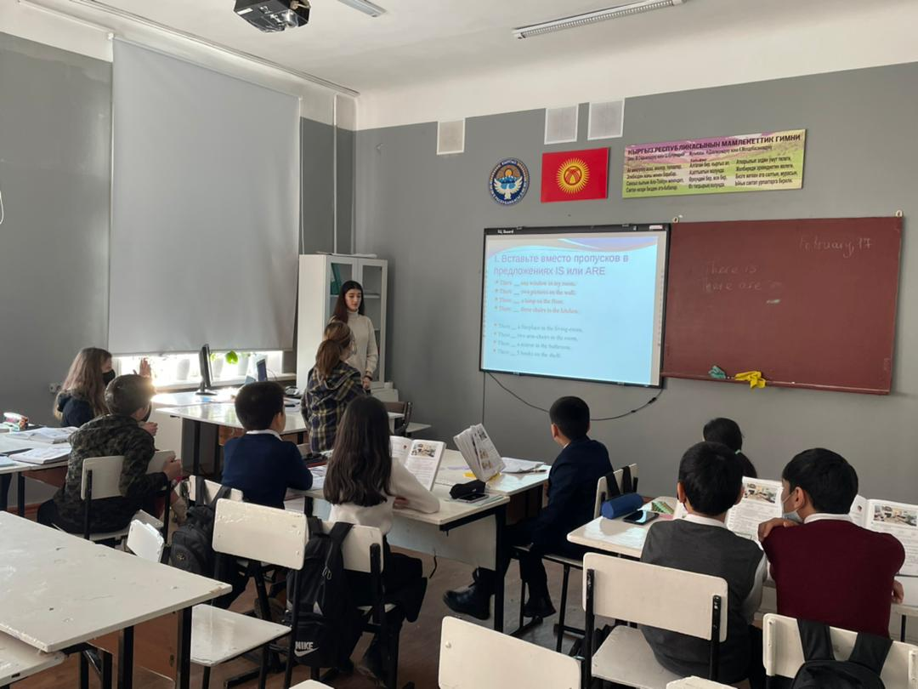
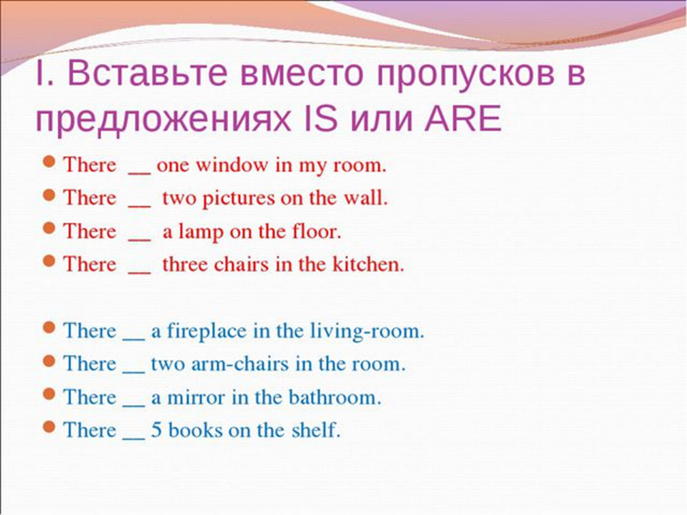

(презентация) (5мин)
2. Работа с тренажёром (5мин)
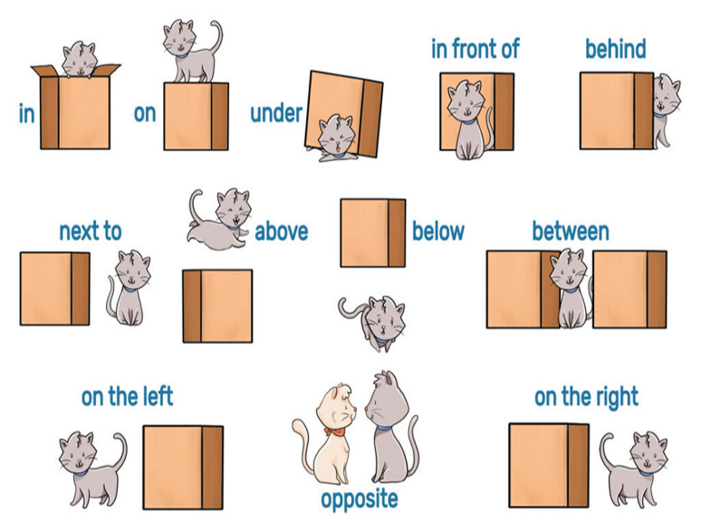

3. Работа с тренажёром
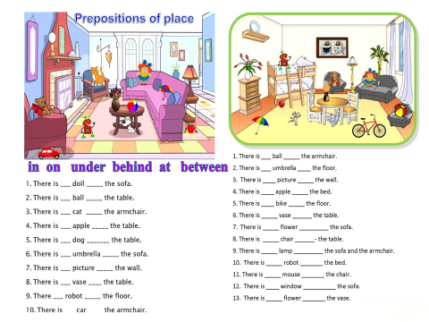

I’ll give your cards with the tasks, write it in your copybooks. Complete the sentences with prepositions
1.There is a cat (in) the window.
2.There is a book (on) the shelf.
3.There are several pictures (on) the walls.
3.There are many glasses (in) the cupboard.
4.There isn’t a peach (on) the plate.
5.Therе was a shop (at) the corner.
6. There were many apples (in) the basket.

8. Этап творческой самореализации обучения (работа над мини проектом «The Dream Room»). (5мин)
a) создание альбома
Т: Now we have revised grammar, words on the topic ‘My home, my castle’, there is/ there are and we are ready to do our project ‘The Dream Room’, Let’s work in groups. I’ll give you a poster and pictures to choose for your dream room. And you should present and describe it. (групповая работа: защита проектов комнат, приготовленных детьми во время урока). Choose objects you like, stick them, write captions under the pictures and make a story about your dream room. Mind! You should use colours, prepositions, there is/ there are and say what you like to do in your dream room.
b) презентация проектов
T.: These phrases will help you to present your project: I’d like to present our project “The Dream Room”. Have a look at our poster ( pictures, photos). Thank you for your attention!
9. Этап рефлексии. (5мин)
T.: Ok, you are so clever and good pupils. I like how you worked! And I’d like to know “Do you like this lesson?” So, I have a carpet. Oh it’s white. I don’t like it. Help me! Let’s make it colorful and bright. Add colors you like with flowers and leaves. Choose a color you like according to your mood. Покажите ваше настроение при помощи цвета. Please go to the blackboard. The carpet is so bright!, I see your moods are beautiful and high.
10. Итог урока.
T.: Now I would like to say ‘Thank you very much for this lesson. You worked very hard. Please open your diaries and write your home task: ex. p. Now lesson is over. Goodbye . You may give your diaries to me and I’ll put your marks!

